### Мультстудия «ВЖИК»

УРА!!!  
Мы завершаем еще один проект!

Мультстудия «ВЖИК» не остается в стороне. Так же, как и педагоги дополнительного образования .. Мы трудились над созданием нового проекта, который готов к защите на научно-практической конференции «Шаг в будущее»!  
Долгий процесс съемки мы выдержали — молодцы! А самым веселым оказался процесс озвучивания))  
Это был наш первый опыт такого формата.. Результатом мы довольны!  
Премьеру ждите после защиты проекта!

[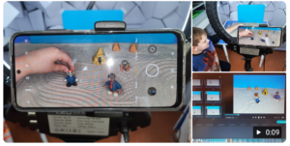](http://omutinsk1.ru/wp-content/uploads/2023/04/2023-04-11_15-48-14.png)